FIAP

Caio Ribeiro – RM99759 – 1TDSPY

Eduardo Jablinski – RM550975 – 1TDSPY

Gabriel Cunha – RM98074 – 1TDSPX

Guilherme Riofrio – RM550137 – 1TDSPY

Natalia Scigliano – RM98430 – 1TDSPX

**Andromeda Sys**

São Paulo

2023

**Sumário**

Descritivo com explicação do projeto................................................................................. 3

Explicar como o seu sistema que estará pronto até a Sprint Quatro 4

Descritivo Diagrama de Caso de uso e Diagrama de Atividade 5

Descritivo Diagrama de Caso de Uso 1 7

Diagrama de Caso de Uso 1 7

Descritivo Diagrama de Caso de Uso 2 8

Diagrama de Caso de Uso 2 9

Diagrama de Atividades de Uso 10

Trello ............................................................................................................................... 11

# Descritivo com explicação do projeto, com justificativa/objetivos de no mínimo 20 linhas para esse contexto, permitindo a validação da entrega e compreensão do projeto

Em nosso projeto, buscamos desenvolver um modelo simples de negócio, que terá como premissa o baixo custo e adaptação ao modelo atual já utilizado pela Porto. Queremos trazer uma solução pratica que irá de um modo simples e inteligente suprir todas as necessidades trazidas em relação à chamados de socorro para veículos pesados, mitigando custos desnecessários com envio de modais inadequados para o atendimento. Basicamente, quando um novo cliente for contratar os serviços de seguro da Porto, iremos desenvolver uma inteligência que irá triar o tipo de usuário com base em um banco de dados, esse banco irá armazenar todas as informações básicas do cliente e de sua apólice, portanto quando o mesmo abrir um sinistro, o chatbot irá procurar a apólice conforme os dados fornecidos e logo em seguida fará perguntas adicionais para que a escolha do modal seja assertiva. Esse mesmo conceito se aplicaria para um cliente que já possua o seguro, vamos inserir ele no banco, e o processo após a abertura do sinistro seria o mesmo. O nosso chatbot será preparado para salvar novas informações sobre seu veículo, sejam elas: alterações, informações que podem ter sido equivocadas e precisam serem armazenadas da forma correta. Tudo será salvo em seu histórico e tudo estará sempre atualizado conforme necessário. Esse processo será muito importante, pois com ele no cadastro do cliente, a Porto já saberá qual o modal necessário para realizar o serviço, evitando assim custos desnecessários com locomoção de modais adicionas e garantindo a satisfação e presteza no atendimento ao segurado.

Os modais são parte importante para que o cliente possa receber o suporte necessário, cada modal é apropriado para cada veículo específico e para o problema que aconteceu no veículo. Satisfação e presteza no atendimento ao segurado. Os modais são parte importante para que o cliente possa receber o suporte necessário, cada modal é apropriado para cada veículo específico e para o problema que aconteceu.

# Explicar como o seu sistema que estará pronto até a Sprint Quatro, conseguirá atender o challenge da Porto, com no mínimo 10 linhas

Nosso sistema estará pronto até a Sprint Quatro, e sua concepção levou em consideração o desafio proposto pela Porto. Foi meticulosamente projetado para atender aos requisitos e metas específicas deste desafio. Para alcançar esse objetivo, estamos desenvolvendo individualmente as aplicações que serão integradas em um único sistema, com o intuito de aprimorar o desempenho e a experiência do usuário por meio de testes rigorosos, destinados a identificar e resolver quaisquer bugs ou falhas.

O nosso planejamento ideal para atender às exigências da Porto Seguro envolve a prontidão da Inteligência Artificial (IA) e do Chatbot. Ambas essas tecnologias são peças fundamentais que nos permitirão encontrar o guincho mais adequado para cada situação. A IA será responsável por reconhecer imagens de acidentes e selecionar o modal de guincho mais apropriado, enquanto o Chatbot proporcionará uma interface eficaz para interações diretas e ágeis com os clientes.

Esse planejamento visa otimizar nossa capacidade de atender às necessidades da Porto Seguro de maneira eficiente e precisa, oferecendo soluções ágeis e personalizadas em momentos críticos. Estamos comprometidos em alcançar esse objetivo e assegurar um serviço de alta qualidade para nossos clientes.

# Descritivo Diagrama de Caso de uso e Diagrama de Atividade

A solicitação de guincho é um elemento crucial em casos de emergência ou problemas veiculares. Para garantir uma compreensão eficaz e clara de como esse processo é executado, apresentaremos um diagrama de uso e sequência. Esse diagrama desempenha um papel fundamental ao proporcionar uma visão abrangente das etapas envolvidas no nosso projeto, assegurando que todas as etapas necessárias sejam seguidas de forma eficiente. Isso é especialmente importante para garantir uma experiência tranquila para os usuários em situações de emergência automobilística.

O diagrama de uso oferece uma visão panorâmica das interações entre os atores envolvidos no processo de solicitação de guincho, tais como o usuário, o sistema e os operadores de guincho. Ele esclarece a comunicação entre esses atores e os principais fluxos de informações, eliminando qualquer ambiguidade em relação aos detalhes do veículo envolvido. Por outro lado, o diagrama de sequência desempenha um papel fundamental ao mostrar como os objetos ou elementos do sistema interagem ao longo do processo de solicitação de guincho. No contexto da solicitação de guincho, o diagrama de sequência ilustra de que forma os objetos, como o usuário, o sistema e o guincho, se comunicam e coordenam suas ações, garantindo uma execução fluida do processo.

Em resumo, esses diagramas desempenham um papel essencial na compreensão e no aprimoramento do processo de solicitação de guincho, garantindo eficácia, transparência e uma experiência tranquila para os usuários em situações de emergência.

1. **Descritivo Diagrama de Caso de Uso 1**

Caso de Uso: Solicitar Guincho

Este caso de uso descreve como um usuário (cliente) interage com o sistema de seguradora da Porto Seguro para solicitar um guincho através do ChatBot. Aqui está uma explicação passo a passo do fluxo principal desse caso de uso:

1) O usuário inicia o aplicativo móvel da Porto Seguro.

2) No aplicativo, o usuário seleciona a opção "Solicitar Guincho".

3) O sistema exibe o ChatBot, que é uma interface de comunicação com inteligência artificial.

4) O usuário interage com o ChatBot e responde às perguntas sobre o incidente ou o problema que requer um guincho.

5) Com base nas respostas do usuário, o ChatBot coleta informações necessárias, como a localização do incidente, a descrição do problema, e outras informações relevantes.

6) O usuário solicita formalmente o serviço de guincho através do ChatBot.

7) O sistema registra a solicitação de guincho com base nas informações fornecidas pelo usuário.

8) O sistema envia as informações da solicitação de guincho para o serviço de guincho apropriado para que a assistência seja despachada.

9) O sistema confirma a solicitação de guincho ao usuário, fornecendo detalhes adicionais, como o tempo estimado de chegada do guincho.

As exceções possíveis neste caso de uso podem incluir falhas na conexão com o ChatBot, cancelamento da solicitação pelo usuário ou falhas no registro da solicitação no sistema.

# Diagrama de Caso de Uso 1

# 

# Descritivo Diagrama de Caso de Uso 2

# Caso de Uso: Enviar Foto do Acidente

# Agora, vou explicar o caso de uso "Enviar Foto do Acidente", que permite ao cliente enviar uma foto do acidente para que o ChatBot possa selecionar o melhor modal de assistência com base na imagem:

# 1) O usuário inicia o aplicativo móvel da Porto Seguro.

# 2) No aplicativo, o usuário seleciona a opção "Enviar Foto do Acidente".

# 3) O sistema solicita que o usuário tire ou selecione uma foto do acidente.

# 4) O usuário captura ou seleciona a foto do acidente e a envia para o sistema.

# 5) O ChatBot analisa a foto recebida e a utiliza para determinar o melhor modal de assistência com base nas informações visuais.

# 6) O ChatBot sugere ao usuário o modal de assistência mais adequado com base na análise da foto.

# As exceções possíveis neste caso de uso podem incluir falhas na conexão com o servidor ao enviar a foto, o usuário cancelando a operação durante o processo ou outros problemas relacionados ao processamento da imagem.

# Esses casos de uso permitem que os clientes da Porto Seguro interajam de maneira eficaz com o sistema para solicitar assistência em situações de guincho e fornecer informações visuais sobre acidentes, facilitando o atendimento adequado por parte da seguradora.

# Diagrama de Caso de Uso 2

# 

# Diagrama de Atividades de uso

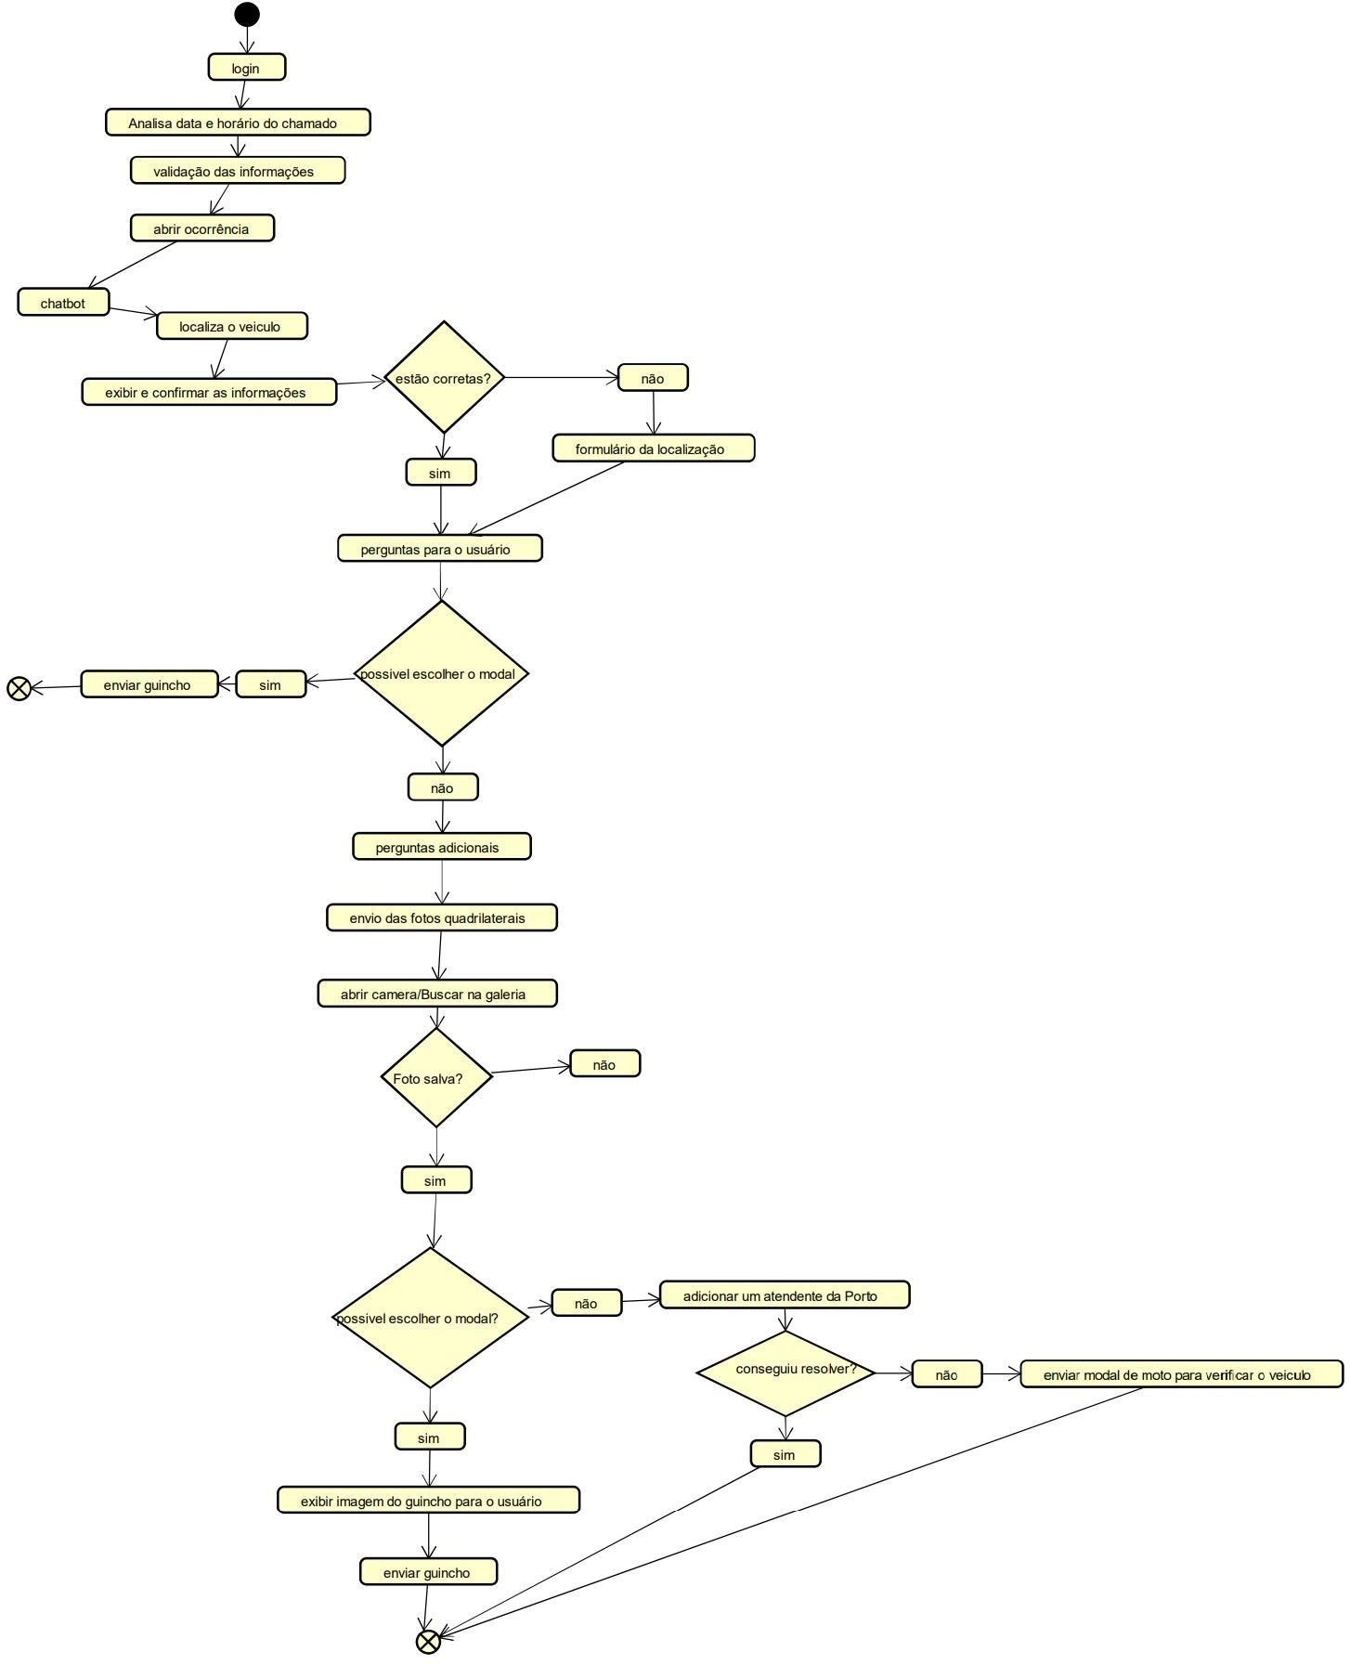

1. **Trello**

Link para o Trello:

https://trello.com/invite/b/nNLtJ0oD/ATTIec3ce4aea76036559178e86b76b3e254D35DDBEF/challenge-entregavel